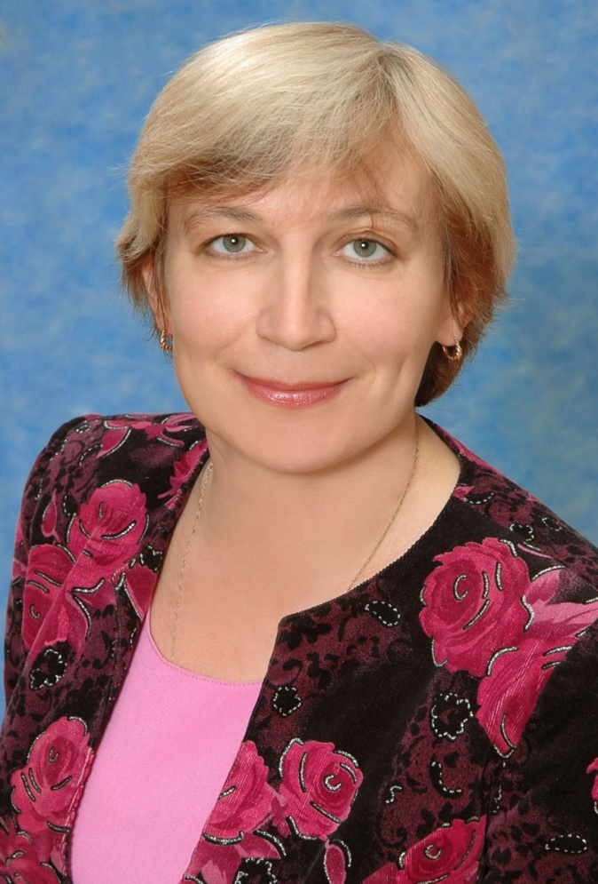
Микова Татьяна Леонидовна
Должность: старший преподаватель.
Окончила Бирский государственный педагогический институт в 1987 году.
Работает в БФ БашГУ – с 1989 г.
Преподаваемые дисциплины: химическая технология, химия, аналитическая химия.
Повышение квалификации:
ФГБОУВПО «Чувашский государственный педагогический университет им. И.Я.Яковлева» по программе «Электронные образовательные ресурсы», г.Чебоксары (2012 г.).

